
TRƯỜNG ĐẠI HỌC CÔNG NGHỆ THÔNG TIN
VÀ TRUYỀN THÔNG VIỆT - HÀN
KHOA KHOA HỌC MÁY TÍNH

BÁO CÁO
THỰC TẬP DOANH NGHIỆP

XÂY DỰNG WEBSITE QUẢN LÝ VIỆN DƯỠNG LÃO TẠI MỸ

Sinh viên thực hiện : Hoàng Văn Thắng
Mã sinh viên : 23IT254
Lớp : 23SE3
Giảng viên hướng dẫn : Th.S Nguyễn Ngọc Huyền Trân
Đơn vị thực tập : Công Ty TNHH Công Nghệ Số
Việt Trí Đạo
Người hướng dẫn : Nguyễn Tấn Huy

Đà Nẵng, tháng 08 năm 2026

PHIẾU NHẬN XÉT CỦA ĐƠN VỊ THỰC TẬP

LỜI CẢM ƠN
Để hoàn thành tốt kỳ thực tập doanh nghiệp và báo cáo thực tập này, trước hết, em xin gửi lời cảm ơn chân thành và sâu sắc đến cô ThS. Nguyễn Ngọc Huyền Trân, người đã trực tiếp hướng dẫn, tận tình chỉ bảo và hỗ trợ em trong suốt quá trình thực hiện báo cáo.
Đặc biệt, em xin bày tỏ lòng biết ơn sâu sắc đến anh Nguyễn Tấn Huy, người đã tận tình hướng dẫn, hỗ trợ và chia sẻ những kiến thức, kinh nghiệm thực tế cũng như nghiệp vụ chuyên môn trong suốt thời gian em tham gia thực tập tại doanh nghiệp. Những sự chỉ dẫn và giúp đỡ quý báu của chị đã giúp em có cơ hội vận dụng những kiến thức đã học vào thực tế, đồng thời tích lũy thêm nhiều kinh nghiệm cần thiết cho quá trình học tập và công việc sau này.
Mặc dù đã cố gắng hết sức để hoàn thành kỳ thực tập và báo cáo một cách tốt nhất, tuy nhiên do thời gian thực tập có hạn, kinh nghiệm thực tế còn hạn chế nên báo cáo khó tránh khỏi những thiếu sót. Em rất mong nhận được sự thông cảm, góp ý và chỉ bảo tận tình từ quý Thầy, Cô để em có thể hoàn thiện hơn kiến thức và kỹ năng của mình.
Cuối cùng, em xin chân thành cảm ơn quý Thầy, Cô và các anh, chị đã luôn quan tâm, hỗ trợ và tạo điều kiện thuận lợi để em hoàn thành tốt kỳ thực tập doanh nghiệp này.
Em xin chân thành cảm ơn!

MỤC LỤC
PHIẾU NHẬN XÉT CỦA ĐƠN VỊ THỰC TẬP 1
LỜI CẢM ƠN 2
MỤC LỤC 3
MỤC LỤC HÌNH ẢNH 6
PHẦN MỞ ĐẦU 7
CHƯƠNG 1: GIỚI THIỆU VỀ CÔNG TY TNHH CÔNG NGHỆ SỐ VIỆT TRÍ ĐẠO 9
1.1 Cơ quan thực tập 9
1.2 Giới thiệu chung 9
1.3 Mục tiêu hoạt động 9
1.4 Tổ chức hoạt động 10
1.5 Lĩnh vực hoạt động 10
1.6 Các sản phẩm/ phương án/ giải pháp 10
CHƯƠNG 2: CƠ SỞ LÍ THUYẾT 11
2.1 Tổng quan về hệ thống quản lý viện dưỡng lão 11
2.1.1 Khái niệm hệ thống quản lý viện dưỡng lão 11
2.1.2 Vai trò của hệ thống quản lí viện dưỡng lão 11
2.1.3 Đặc điểm của hệ thống quản lý viện dưỡng lão 11
2.2 Mô hình phát triển 12
2.2.1 Tổng quan về mô hình Agile 12
2.2.2 Tổng quan về Scrum 12
2.2.3 Các vai trò trong Scrum 13
2.2.4 Các sự kiện trong Scrum 13
2.3 Tổng quan các công nghệ sử dụng 14
2.3.1 Ngôn ngữ lập trình 14
2.3.1.1 Ngôn ngữ Java 14
2.3.1.2 Ngôn ngữ TypeScript 14
2.3.2 Công nghệ và Framework sử dụng 15
2.3.2.1 React 15
2.3.2.2 Spring Boot 15
2.3.3 Cơ sở dữ liệu 16
2.3.4 Công cụ, công nghệ hỗ trợ 16
2.3.4.1 DBeaver 16
2.3.4.2 Docker 17
2.3.4.3 Công cụ quản lý Git/GitHub 17
CHƯƠNG 3: PHÂN TÍCH VÀ THIẾT KẾ HỆ THỐNG 18
3.1 Mô tả tổng quan hệ thống 18
3.1.1 Giới thiệu hệ thống 18
3.1.2 Phạm vi hệ thống 18
3.1.3 Kiến trúc tổng quan 18
3.2 Yêu cầu hệ thống 18
3.2.1 Yêu cầu chức năng 18
3.2.2 Yêu cầu phi chức năng 20
3.3 Biểu đồ 20
3.3.1 Biểu đồ Use Case 20
3.3.2 Đặc tả Use case 21
3.3.3 Biểu đồ hoạt động 25
3.3.3.1 Biểu đồ hoạt động quản lý Contact 25
3.3.3.2 Biểu đồ hoạt động quản lý liên kết Resident - Contact 29
CHƯƠNG 4: NHIỆM VỤ VÀ KẾT QUẢ THỰC HIỆN TRONG QUÁ TRÌNH THỰC TẬP 34
4.1 Tổng quan nhiệm vụ đã thực hiện trong quá trình thực tập 34
4.1.1 Tìm hiểu quy trình Agile/Scrum 34
4.1.2 Tìm hiểu yêu cầu và nghiệp vụ 34
4.1.3 Phân tích và thiết kế cơ sở dữ liệu 34
4.1.4 Phát triển Front-end và Back-end 34
4.1.5 Làm việc với cơ sở dữ liệu 35
4.1.6 Quản lý mã nguồn bằng Git/GitHub 35
4.1.7 Code Review và Coding Convention 35
4.1.8 Kiểm thử API và sửa lỗi 35
4.1.9 Integration Testing 35
4.1.10 Xử lý Change Requirement 35
4.1.11 Quản lý công việc và tài liệu 36
4.1.12 Phát triển các module và chức năng được phân công 36
4.2 Kết quả thực hiện 37
4.2.1 Kết quả xây dựng module lấy danh sách roles 37
4.2.2 Kết quả xây dựng module Demo Data 37
4.2.3 Kết quả xây dựng module quản lý staffing ratio 38
4.2.4 Kết quả xây dựng module quản lý Contact 38
4.2.5 Kết quả xây dựng chức năng liên kết Resident và Contact 39
4.2.6 Kết quả về kỹ năng và kinh nghiệm đạt được 41
KIẾN NGHỊ VÀ KẾT LUẬN 43
1. Kết luận 43
2. Kiến nghị 43
TÀI LIỆU THAM KHẢO 44

MỤC LỤC HÌNH ẢNH
Hình 1. Mô hình Agile 6
Hình 2. Mô hình quy trình Scrum 6
Hình 3. Ngôn ngữ Java 8
Hình 4. Ngôn ngữ TypeScript 8
Hình 5. Thư viện ReactJS 9
Hình 6. Framework Spring Boot trong thiết kế kiến trúc Backend 9
Hình 7. Hệ quản trị CSDL Microsoft SQL Server 10
Hình 8. Công cụ quản trị cơ sở dữ liệu DBeaver 10
Hình 9. Biểu tượng nền tảng Docker 11
Hình 10. Nền tảng quản lý mã nguồn GitHub 11
Hình 11. Biểu đồ Use Case module Admin – Staffing Ratio, Demo Data và Resident Contacts 15
Hình 12. Biểu đồ hoạt động xem và tìm kiếm Contact 19
Hình 13. Biểu đồ hoạt động tạo Contact 20
Hình 14. Biểu đồ hoạt động cập nhật Contact 21
Hình 15. Biểu đồ hoạt động xóa Contact 22
Hình 16. Biểu đồ hoạt động tạo liên kết Resident – Contact 23
Hình 17. Biểu đồ hoạt động cập nhật liên kết Resident - Contact 24
Hình 18. Biểu đồ hoạt động xóa liên kết Resident - Contact 25
Hình 19. Biểu đồ hoạt động Seed Demo Data 26
Hình 20. Biểu đồ hoạt động Export dữ liệu 27
Hình 21. Kết quả xây dựng module lấy danh sách roles 31
Hình 22. Kết quả xây dựng module Demo Data 31
Hình 23. Kết quả xây dựng module quản lý staffing ratio 32
Hình 24. Kết quả xây dựng chức năng quản lý thông tin liên hệ của người dân 32
Hình 25. Kết quả xây dựng chức năng chỉnh sửa mối liên hệ với người dân 33
Hình 26. Kết quả xây dựng chức năng xóa mối liên hệ với người dân 33
Hình 27. Kết quả xây dựng chức năng quản lý toàn bộ thông tin của người liên hệ 33
Hình 28. Kết quả xây dựng chức năng tạo mới thông tin người liên hệ 34
Hình 29. Kết quả xây dựng chức năng liên kết Resident và Contact 34
Hình 30. Kết quả xây dựng chức năng xem chi tiết thông tin của người liên hệ 34
Hình 31. Kết quả xây dựng chức năng chỉnh sửa thông tin của người liên hệ 35
Hình 32. Kết quả xây dựng chức năng xóa thông tin của người liên hệ 35

PHẦN MỞ ĐẦU
- Sự cần thiết của đề tài
Trong bối cảnh công nghệ thông tin ngày càng phát triển mạnh mẽ và chuyển đổi số được ứng dụng rộng rãi trong nhiều lĩnh vực, việc xây dựng các hệ thống quản lý thông tin đã trở thành một giải pháp quan trọng nhằm nâng cao hiệu quả quản lý, tự động hóa và tối ưu hóa quy trình làm việc. Đặc biệt, trong lĩnh vực chăm sóc sức khỏe, các viện dưỡng lão cần một hệ thống quản lý hiện đại để hỗ trợ quản lý thông tin cư dân, theo dõi tình trạng sức khỏe, lập kế hoạch chăm sóc, quản lý thuốc, nhân sự và các hoạt động liên quan.
Tại Mỹ, các cơ sở chăm sóc dài hạn phải đáp ứng nhiều yêu cầu về quản lý dữ liệu và chất lượng dịch vụ. Do đó, việc xây dựng một hệ thống quản lý viện dưỡng lão không chỉ góp phần tự động hóa các quy trình nghiệp vụ mà còn hỗ trợ nâng cao chất lượng chăm sóc cư dân, hạn chế sai sót trong quá trình quản lý và đáp ứng các yêu cầu trong hoạt động vận hành.
Xuất phát từ những yêu cầu thực tế trên, trong thời gian thực tập tại Công ty TNHH Công Nghệ Số Việt Trí Đạo, em đã có cơ hội tham gia dự án “Xây dựng Website Quản lý Viện dưỡng lão tại Mỹ”. Trong quá trình thực tập, em được vận dụng những kiến thức đã học vào môi trường thực tế, đồng thời có cơ hội tìm hiểu và trải nghiệm quy trình phát triển phần mềm chuyên nghiệp theo mô hình Agile/Scrum.
- Mục đích nghiên cứu
Đề tài được thực hiện nhằm đạt được các mục tiêu sau:
- Tìm hiểu quy trình phát triển phần mềm theo mô hình Agile/Scrum trong môi trường doanh nghiệp.
- Nghiên cứu các nghiệp vụ liên quan đến hệ thống quản lý viện dưỡng lão tại Mỹ.
- Vận dụng kiến thức về Java, React, Spring Boot và SQL Server vào quá trình tham gia phát triển hệ thống.
- Tham gia xây dựng các chức năng của hệ thống, kết nối cơ sở dữ liệu và triển khai các API phục vụ hoạt động của ứng dụng.
- Rèn luyện kỹ năng làm việc nhóm, quản lý mã nguồn bằng Git/GitHub và làm quen với quy trình phát triển phần mềm trong môi trường doanh nghiệp.
- Phương pháp nghiên cứu
Trong quá trình thực hiện đề tài và tham gia kỳ thực tập, em sử dụng các phương pháp nghiên cứu sau:
- Phương pháp nghiên cứu tài liệu: Tìm hiểu các tài liệu liên quan đến công nghệ sử dụng, mô hình Agile/Scrum và nghiệp vụ quản lý viện dưỡng lão.
- Phương pháp phân tích và thiết kế hệ thống: Phân tích yêu cầu nghiệp vụ, xây dựng các mô hình UML, thiết kế cơ sở dữ liệu và tìm hiểu kiến trúc phần mềm của hệ thống.
- Phương pháp thực nghiệm: Trực tiếp tham gia phát triển các chức năng, thực hiện tích hợp, kiểm thử và đánh giá kết quả trong quá trình xây dựng hệ thống.
- Phương pháp trao đổi và thảo luận: Trao đổi với Mentor và các thành viên trong nhóm để làm rõ yêu cầu, giải quyết các vấn đề phát sinh và hoàn thiện sản phẩm theo từng Sprint.
- Phạm vi nghiên cứu
Đề tài tập trung nghiên cứu và tham gia phát triển hệ thống quản lý viện dưỡng lão tại Mỹ, với các nhóm chức năng chính như quản lý cư dân, quản lý hồ sơ sức khỏe, quản lý kế hoạch chăm sóc, quản lý thuốc, quản lý nhân viên, quản lý lịch làm việc và một số chức năng hỗ trợ khác.
Trong phạm vi kỳ thực tập, báo cáo tập trung trình bày quá trình phân tích, thiết kế, xây dựng và kiểm thử hệ thống với các công nghệ chính gồm Java, Spring Boot, React và SQL Server, cùng một số công cụ hỗ trợ như GitHub, Docker và DBeaver.
- Nội dung nghiên cứu
Nội dung của báo cáo được trình bày gồm các chương sau:
- Chương 1 Giới thiệu về Công ty TNHH Công Nghệ Số Việt Trí Đạo: Giới thiệu tổng quan về công ty, lĩnh vực hoạt động và môi trường thực tập.
- Chương 2 Cơ sở lý thuyết: Trình bày các cơ sở lý thuyết liên quan đến hệ thống quản lý viện dưỡng lão, mô hình phát triển phần mềm Agile/Scrum và các công nghệ được sử dụng trong quá trình phát triển hệ thống.
- Chương 3 Phân tích, thiết kế và xây dựng hệ thống: Trình bày quá trình phân tích yêu cầu, mô hình nghiệp vụ, thiết kế cơ sở dữ liệu, kiến trúc hệ thống, xây dựng API và phát triển giao diện người dùng.
- Chương 4. Nhiệm vụ và kết quả thực hiện trong quá trình thực tập: Trình bày các nhiệm vụ được giao, quá trình thực hiện và kết quả đạt được trong thời gian thực tập; đồng thời đánh giá những kỹ năng, kinh nghiệm tích lũy và những hạn chế còn tồn tại.

GIỚI THIỆU VỀ CÔNG TY TNHH CÔNG NGHỆ SỐ VIỆT TRÍ ĐẠO

Cơ quan thực tập
Tên cơ quan: Công ty TNHH Công nghệ số Việt Trí Đạo
Địa chỉ: 27 Xuân Hòa 2, Phường Thanh Khê, Thành phố Đà Nẵng
Email: viettridao@gmail.com
Website: http://sites.google.com/view/viettridao-ittrainingcenter/
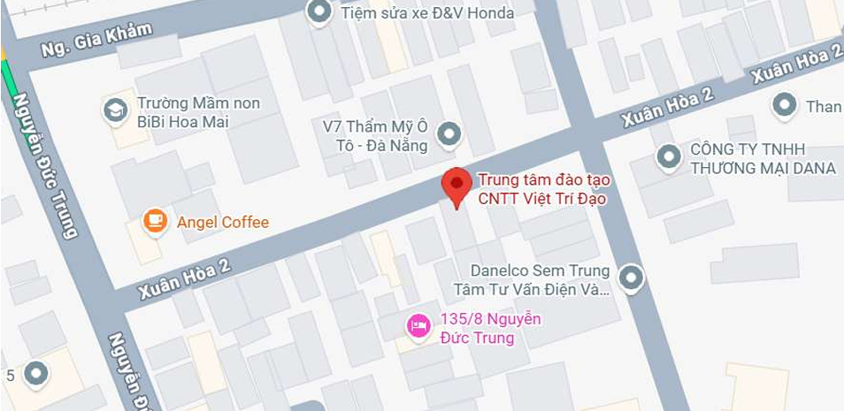
Hình 1. Vị trí của Công ty TNHH Công nghệ số Việt Trí Đạo

Giới thiệu chung

Hình 2. Logo của Công ty TNHH Công nghệ số Việt Trí Đạo
Công ty TNHH Công Nghệ Số Việt Trí Đạo là đơn vị hoạt động trong lĩnh vực công nghệ thông tin, tập trung vào đào tạo lập trình và phát triển nguồn nhân lực chất lượng cao. Công ty định hướng xây dựng môi trường học tập hiện đại, chú trọng thực hành và gắn kết với nhu cầu thực tế của doanh nghiệp. Qua đó, học viên có cơ hội tiếp cận các công nghệ mới, vận dụng kiến thức vào thực tế và từng bước đáp ứng yêu cầu của thị trường lao động.
Với phương châm lấy học viên làm trung tâm, Việt Trí Đạo chú trọng xây dựng lộ trình đào tạo linh hoạt, phù hợp với năng lực và định hướng phát triển của từng học viên. Nội dung chương trình được thiết kế theo hướng thực tiễn, trong đó chú trọng thời lượng thực hành và tham gia các dự án thực tế dưới sự hướng dẫn của đội ngũ giảng viên có kinh nghiệm trong lĩnh vực công nghệ thông tin. Hình thức đào tạo này giúp học viên không chỉ củng cố kiến thức chuyên môn mà còn có cơ hội làm quen với quy trình phát triển sản phẩm trong môi trường thực tế.
Bên cạnh việc trang bị kiến thức chuyên môn, Việt Trí Đạo còn chú trọng phát triển các kỹ năng cần thiết cho quá trình làm việc như kỹ năng giao tiếp, làm việc nhóm, tư duy giải quyết vấn đề và khả năng tự học, tự nghiên cứu. Trong quá trình đào tạo, học viên được khuyến khích chủ động tìm hiểu, phân tích vấn đề và đề xuất giải pháp thay vì chỉ tiếp thu kiến thức một cách thụ động. Đội ngũ giảng viên giữ vai trò hướng dẫn, hỗ trợ và định hướng, giúp học viên từng bước nâng cao năng lực chuyên môn cũng như khả năng thích nghi với môi trường làm việc thực tế.
Với định hướng đào tạo gắn liền với thực tiễn và chú trọng khả năng đáp ứng yêu cầu việc làm của học viên, Việt Trí Đạo hướng đến việc xây dựng một môi trường học tập chuyên nghiệp, tạo điều kiện để người học phát triển toàn diện cả về kiến thức, kỹ năng thực hành và tác phong làm việc. Qua đó, công ty góp phần đào tạo và cung cấp nguồn nhân lực công nghệ thông tin có năng lực chuyên môn, khả năng thực hành và đáp ứng tốt hơn nhu cầu tuyển dụng của các doanh nghiệp.

Mục tiêu hoạt động
Công ty TNHH Công Nghệ Số Việt Trí Đạo định hướng trở thành đơn vị đào tạo công nghệ thông tin uy tín, cung cấp chương trình đào tạo gắn liền với thực tiễn và lấy học viên làm trung tâm. Công ty hướng đến việc giúp học viên rút ngắn thời gian học tập, tối ưu chi phí đào tạo và nhanh chóng hình thành năng lực cần thiết để đáp ứng yêu cầu của công việc.
Bên cạnh việc trang bị kiến thức chuyên môn, công ty chú trọng phát triển kỹ năng thực hành, kỹ năng mềm và tư duy giải quyết vấn đề cho học viên. Chương trình đào tạo được định hướng theo nhu cầu thực tế của doanh nghiệp, tạo điều kiện để học viên tiếp cận công nghệ mới và vận dụng kiến thức vào các bài tập, dự án thực tế.
Thông qua định hướng đào tạo thực tiễn, Việt Trí Đạo đặt mục tiêu nâng cao năng lực nghề nghiệp và khả năng thích ứng với môi trường doanh nghiệp của học viên. Đồng thời, công ty lấy kết quả học tập và khả năng tìm kiếm việc làm của học viên làm một trong những cơ sở quan trọng để đánh giá hiệu quả hoạt động đào tạo.
Nhìn chung, mục tiêu hoạt động của Việt Trí Đạo là xây dựng môi trường đào tạo công nghệ thông tin thực tiễn, hiệu quả và phù hợp với nhu cầu của người học cũng như thị trường lao động, qua đó góp phần đào tạo nguồn nhân lực có kiến thức chuyên môn, kỹ năng thực hành và khả năng đáp ứng yêu cầu của doanh nghiệp.

Tổ chức hoạt động
Công ty TNHH Công Nghệ Số Việt Trí Đạo tổ chức hoạt động theo mô hình kết hợp giữa đào tạo và phát triển phần mềm, tạo điều kiện để học viên và thực tập sinh được tham gia vào các dự án thực tế dưới sự hướng dẫn của đội ngũ giảng viên và kỹ sư.
Hoạt động phát triển phần mềm được thực hiện theo mô hình Agile/Scrum, kết hợp với Git/GitHub để quản lý mã nguồn và hỗ trợ làm việc nhóm. Qua đó, công ty đảm bảo tiến độ dự án, nâng cao chất lượng sản phẩm và tạo môi trường thực tế để học viên, thực tập sinh rèn luyện kỹ năng chuyên môn.

Lĩnh vực hoạt động
Công ty TNHH Công Nghệ Số Việt Trí Đạo hoạt động trong nhiều lĩnh vực, bao gồm viễn thông, quảng cáo, đào tạo nhân lực, dịch vụ công nghệ thông tin (phần mềm và phần cứng) và dịch vụ du lịch. Trong đó, công ty tập trung vào ba lĩnh vực chính là đào tạo nguồn nhân lực công nghệ thông tin, hợp tác phát triển phần mềm cùng các doanh nghiệp CNTT và tư vấn quản trị cho các doanh nghiệp trong lĩnh vực công nghệ thông tin.

Các sản phẩm/ phương án/ giải pháp
Công ty TNHH Công Nghệ Số Việt Trí Đạo cung cấp các chương trình đào tạo công nghệ thông tin theo định hướng thực hành, phù hợp với nhu cầu của học viên và doanh nghiệp. Bên cạnh đó, công ty hợp tác với các doanh nghiệp CNTT để phát triển các dự án phần mềm, đồng thời cung cấp dịch vụ tư vấn quản trị và chuyển đổi số cho doanh nghiệp.
Ngoài ra, công ty còn xây dựng các dự án mô phỏng thực tế với tài liệu yêu cầu được biên soạn theo tiêu chuẩn doanh nghiệp và sử dụng tiếng Anh. Các dự án này giúp học viên và thực tập sinh tiếp cận quy trình phát triển phần mềm chuyên nghiệp, nâng cao kỹ năng chuyên môn và tích lũy kinh nghiệm thực tế trước khi tham gia các dự án của doanh nghiệp.

CƠ SỞ LÍ THUYẾT

Tổng quan về hệ thống quản lý viện dưỡng lão

Khái niệm hệ thống quản lý viện dưỡng lão
Hệ thống quản lý viện dưỡng lão là hệ thống phần mềm được xây dựng nhằm hỗ trợ quản lý toàn diện các hoạt động trong viện dưỡng lão. Hệ thống cho phép lưu trữ, quản lý và xử lý thông tin liên quan đến cư dân, hồ sơ sức khỏe, kế hoạch chăm sóc, quản lý thuốc, nhân viên, lịch làm việc, tài chính và các nghiệp vụ khác. Việc ứng dụng hệ thống thông tin giúp số hóa dữ liệu, nâng cao hiệu quả quản lý và hỗ trợ ra quyết định trong quá trình chăm sóc cư dân.

Vai trò của hệ thống quản lí viện dưỡng lão
Hệ thống quản lý viện dưỡng lão đóng vai trò quan trọng trong việc nâng cao chất lượng quản lý và chăm sóc cư dân. Hệ thống giúp lưu trữ dữ liệu tập trung, giảm sai sót trong quá trình xử lý thông tin, hỗ trợ theo dõi tình trạng sức khỏe và kế hoạch chăm sóc của từng cư dân. Đồng thời, hệ thống còn hỗ trợ quản lý nhân sự, phân công công việc, quản lý thuốc, lập báo cáo và cung cấp thông tin kịp thời cho người quản lý, góp phần nâng cao hiệu quả hoạt động của viện dưỡng lão.

Đặc điểm của hệ thống quản lý viện dưỡng lão
Hệ thống quản lý viện dưỡng lão được xây dựng nhằm quản lý tập trung toàn bộ dữ liệu liên quan đến cư dân, hồ sơ sức khỏe, kế hoạch chăm sóc, quản lý thuốc, nhân viên và các hoạt động của viện dưỡng lão. Việc quản lý trên một hệ thống thống nhất giúp dữ liệu được đồng bộ, giảm sai sót trong quá trình lưu trữ và xử lý thông tin.
Hệ thống thường được chia thành nhiều phân hệ chức năng như quản lý cư dân, quản lý hồ sơ sức khỏe, quản lý kế hoạch chăm sóc, quản lý thuốc, quản lý nhân sự và báo cáo thống kê. Các phân hệ có sự liên kết với nhau, giúp việc trao đổi và cập nhật dữ liệu diễn ra nhanh chóng, góp phần nâng cao hiệu quả quản lý và vận hành.
Bên cạnh đó, hệ thống hỗ trợ phân quyền người dùng theo từng vai trò như quản trị viên, bác sĩ, điều dưỡng và nhân viên, đảm bảo tính bảo mật và an toàn của dữ liệu. Ngoài ra, hệ thống còn có khả năng mở rộng và tích hợp thêm các chức năng mới nhằm đáp ứng nhu cầu quản lý và nâng cao chất lượng chăm sóc cư dân.

Mô hình phát triển

Tổng quan về mô hình Agile
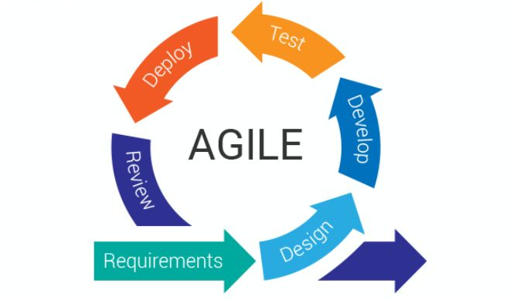
Hình 3. Mô hình Agile
Mô hình Agile là phương pháp phát triển phần mềm linh hoạt, tập trung vào khả năng thích ứng với thay đổi, tăng cường sự phối hợp giữa các thành viên và phát triển sản phẩm theo từng giai đoạn ngắn. Thay vì xây dựng toàn bộ hệ thống trong một lần, dự án được chia thành nhiều chu kỳ phát triển. Trong mỗi chu kỳ, nhóm thực hiện các công việc từ phân tích yêu cầu, phát triển, kiểm thử đến hoàn thiện một phần chức năng có thể đánh giá. Cách tiếp cận này giúp nhóm nhanh chóng tiếp nhận phản hồi, điều chỉnh yêu cầu và từng bước nâng cao chất lượng sản phẩm.
Trong quá trình thực tập tại Công ty TNHH Công Nghệ Số Việt Trí Đạo, nhóm áp dụng Agile trong quá trình phát triển hệ thống quản lý viện dưỡng lão. Các công việc được chia thành từng giai đoạn và phân công cho các thành viên theo nhiệm vụ cụ thể. Nhóm thường xuyên trao đổi, cập nhật tiến độ và đánh giá kết quả để kịp thời xử lý các vấn đề phát sinh. Qua đó, Agile giúp nhóm phối hợp hiệu quả, kiểm soát tiến độ và linh hoạt điều chỉnh sản phẩm theo yêu cầu của dự án.

Tổng quan về Scrum
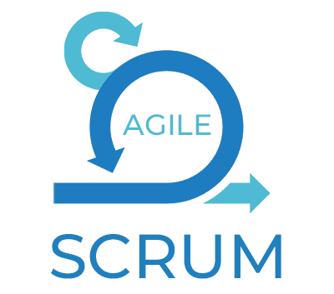
Hình 4. Mô hình quy trình Scrum

Scrum là một framework phổ biến thuộc Agile, được sử dụng để quản lý và phát triển phần mềm theo hướng linh hoạt, lặp và gia tăng. Dự án được chia thành các khoảng thời gian ngắn gọi là Sprint, thường kéo dài từ một đến bốn tuần. Trong mỗi Sprint, nhóm lập kế hoạch, phân công nhiệm vụ, phát triển, kiểm thử và hoàn thiện các chức năng được giao.
Trong quá trình thực tập tại Công ty TNHH Công Nghệ Số Việt Trí Đạo, nhóm áp dụng Scrum để tổ chức quá trình phát triển hệ thống quản lý viện dưỡng lão. Trước mỗi Sprint, nhóm xác định mục tiêu và phân chia công việc cho từng thành viên. Cuối Sprint, nhóm đánh giá kết quả, tiếp nhận phản hồi và rút kinh nghiệm nhằm cải thiện hiệu quả làm việc trong các Sprint tiếp theo.
Việc áp dụng Scrum giúp nhóm theo dõi tiến độ, phối hợp công việc và kịp thời xử lý các vấn đề phát sinh, đồng thời giúp em làm quen với quy trình phát triển phần mềm thực tế trong doanh nghiệp.

Các vai trò trong Scrum
Scrum gồm ba vai trò chính:
- Product Owner (PO): Đại diện cho khách hàng hoặc doanh nghiệp, chịu trách nhiệm quản lý Product Backlog, xác định yêu cầu và sắp xếp mức độ ưu tiên của các chức năng cần phát triển.
- Scrum Master (SM): Hỗ trợ nhóm tuân thủ quy trình Scrum, giải quyết các trở ngại trong quá trình làm việc và tạo điều kiện để nhóm hoạt động hiệu quả.
- Development Team: Bao gồm các thành viên trực tiếp tham gia phát triển sản phẩm, thực hiện các công việc như phân tích, thiết kế, lập trình và kiểm thử. Nhóm chịu trách nhiệm hoàn thiện các chức năng được giao trong từng Sprint.

Các sự kiện trong Scrum
Scrum gồm các sự kiện chính được tổ chức trong suốt quá trình phát triển:
- Sprint: Khoảng thời gian cố định để nhóm phát triển và hoàn thiện một phần chức năng của sản phẩm.
- Sprint Planning: Cuộc họp lập kế hoạch đầu Sprint, xác định mục tiêu và lựa chọn các công việc cần thực hiện.
- Daily Scrum: Cuộc họp ngắn hằng ngày nhằm cập nhật tiến độ, trao đổi khó khăn và thống nhất kế hoạch làm việc.
- Sprint Review: Cuộc họp cuối Sprint để trình bày, đánh giá kết quả đạt được và tiếp nhận phản hồi.
- Sprint Retrospective: Cuộc họp tổng kết nhằm đánh giá quá trình làm việc, xác định những điểm cần cải thiện và đề xuất giải pháp cho Sprint tiếp theo.
Trong quá trình thực tập, nhóm vận dụng các vai trò và sự kiện trên để phân công công việc, theo dõi tiến độ, trao đổi vấn đề và cải thiện hiệu quả phối hợp trong quá trình phát triển hệ thống.

Tổng quan các công nghệ sử dụng

Ngôn ngữ lập trình

Ngôn ngữ Java
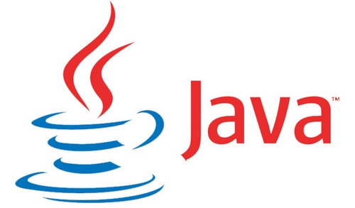
Hình 5. Ngôn ngữ Java
Java là ngôn ngữ lập trình hướng đối tượng, có khả năng hoạt động trên nhiều nền tảng thông qua Java Virtual Machine. Với tính ổn định, bảo mật và khả năng mở rộng, Java được sử dụng phổ biến trong phát triển các hệ thống và ứng dụng doanh nghiệp.
Trong dự án thực tập, Java được sử dụng kết hợp với Spring Boot để xây dựng phần Back-end của hệ thống. Java đảm nhiệm việc xây dựng các REST API, xử lý logic nghiệp vụ, xác thực và phân quyền người dùng, đồng thời thực hiện kết nối và thao tác với cơ sở dữ liệu SQL Server. Việc sử dụng Java giúp hệ thống có cấu trúc rõ ràng, dễ bảo trì và thuận lợi cho việc mở rộng các chức năng trong quá trình phát triển.

Ngôn ngữ TypeScript

Hình 6. Ngôn ngữ TypeScript
TypeScript là ngôn ngữ lập trình được phát triển dựa trên JavaScript, bổ sung hệ thống kiểu dữ liệu tĩnh. Nhờ đó, các lỗi liên quan đến kiểu dữ liệu có thể được phát hiện sớm trong quá trình phát triển, giúp mã nguồn rõ ràng, an toàn và dễ bảo trì hơn.
Trong dự án thực tập, TypeScript được sử dụng kết hợp với React để phát triển Front-end của hệ thống. TypeScript hỗ trợ định nghĩa kiểu dữ liệu cho các component, biến, hàm và dữ liệu từ REST API, giúp việc trao đổi dữ liệu giữa Front-end và Back-end chính xác hơn. Đồng thời, việc sử dụng TypeScript giúp các thành viên dễ dàng đọc, kiểm tra và phát triển mã nguồn trong quá trình làm việc nhóm.

Công nghệ và Framework sử dụng

React

Hình 7. Thư viện ReactJS
React là thư viện JavaScript mã nguồn mở do Meta phát triển, được sử dụng để xây dựng giao diện người dùng theo mô hình Component-Based. React cho phép chia giao diện thành các thành phần độc lập, có khả năng tái sử dụng và dễ dàng quản lý. Cơ chế Virtual DOM giúp React cập nhật giao diện hiệu quả khi dữ liệu thay đổi.
Trong dự án thực tập, React được sử dụng kết hợp với TypeScript để phát triển Front-end của hệ thống. Các chức năng như đăng nhập, quản lý cư dân, quản lý hồ sơ và các màn hình quản trị được xây dựng từ các Component, giúp giao diện có cấu trúc rõ ràng, dễ bảo trì và thuận lợi cho việc mở rộng chức năng.

Spring Boot

Hình 8. Framework Spring Boot trong thiết kế kiến trúc Backend
Spring Boot là framework thuộc hệ sinh thái Spring, được phát triển nhằm đơn giản hóa quá trình xây dựng ứng dụng Java thông qua cơ chế tự động cấu hình và tích hợp các thư viện cần thiết. Spring Boot hỗ trợ phát triển RESTful API, xử lý nghiệp vụ, kết nối cơ sở dữ liệu và triển khai ứng dụng một cách nhanh chóng.
Trong dự án thực tập, Spring Boot được sử dụng để xây dựng Back-end của hệ thống. Framework này đảm nhiệm việc xử lý logic nghiệp vụ, quản lý và truy xuất dữ liệu, cung cấp API cho Front-end và kết nối với cơ sở dữ liệu SQL Server thông qua Spring Data JPA. Cách tổ chức này giúp mã nguồn có cấu trúc rõ ràng, dễ bảo trì và thuận lợi cho việc phát triển các chức năng mới.

Cơ sở dữ liệu

Hình 9. Hệ quản trị CSDL Microsoft SQL Server
SQL Server là hệ quản trị cơ sở dữ liệu quan hệ (RDBMS) do Microsoft phát triển, được sử dụng để lưu trữ, quản lý và truy vấn dữ liệu một cách hiệu quả. SQL Server cung cấp các cơ chế hỗ trợ bảo mật, sao lưu và phục hồi dữ liệu, phù hợp với các hệ thống có lượng dữ liệu lớn và yêu cầu quản lý chặt chẽ.
Trong dự án thực tập, SQL Server được sử dụng để lưu trữ và quản lý dữ liệu của hệ thống quản lý viện dưỡng lão, bao gồm thông tin cư dân, hồ sơ sức khỏe, kế hoạch chăm sóc, nhân viên và các dữ liệu nghiệp vụ khác. Việc truy xuất và thao tác dữ liệu được thực hiện thông qua Spring Data JPA, giúp Back-end kết nối và làm việc với cơ sở dữ liệu thuận tiện hơn.

Công cụ, công nghệ hỗ trợ

DBeaver

Hình 10. Công cụ quản trị cơ sở dữ liệu DBeaver
DBeaver là công cụ quản lý cơ sở dữ liệu đa nền tảng, hỗ trợ kết nối và làm việc với nhiều hệ quản trị cơ sở dữ liệu khác nhau. Công cụ cung cấp giao diện trực quan, giúp thực hiện các câu lệnh SQL, quản lý bảng và kiểm tra cấu trúc, dữ liệu trong cơ sở dữ liệu.
Trong dự án thực tập, DBeaver được sử dụng để kết nối với SQL Server, hỗ trợ tạo và chỉnh sửa bảng dữ liệu, kiểm tra dữ liệu cũng như thực hiện các câu lệnh SQL trong quá trình phát triển và kiểm thử hệ thống.

Docker

Hình 11. Biểu tượng nền tảng Docker
Docker là nền tảng hỗ trợ đóng gói, triển khai và chạy ứng dụng dưới dạng container, giúp tạo môi trường thực thi nhất quán giữa các máy tính. Nhờ đó, ứng dụng và các thành phần cần thiết có thể được cấu hình và triển khai thuận tiện hơn.
Trong dự án thực tập, Docker được sử dụng để triển khai một số dịch vụ cần thiết và tạo môi trường làm việc thống nhất cho các thành viên trong nhóm. Việc sử dụng Docker giúp hạn chế sự khác biệt về cấu hình giữa các máy tính, hỗ trợ quá trình phát triển, tích hợp và kiểm thử hệ thống hiệu quả hơn.

Công cụ quản lý Git/GitHub
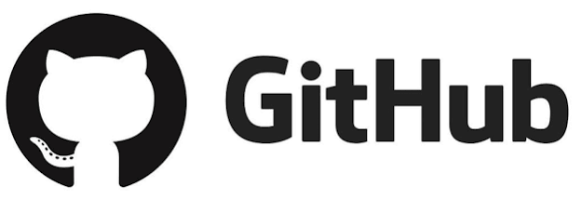
Hình 12. Nền tảng quản lý mã nguồn GitHub
Git là hệ thống quản lý phiên bản phân tán, cho phép theo dõi lịch sử thay đổi của mã nguồn và hỗ trợ nhiều thành viên cùng phát triển một dự án. GitHub là nền tảng lưu trữ mã nguồn dựa trên Git, đồng thời cung cấp các công cụ hỗ trợ quản lý công việc và phối hợp làm việc nhóm.
Trong quá trình thực tập tại Công ty TNHH Công Nghệ Số Việt Trí Đạo, nhóm sử dụng GitHub để quản lý mã nguồn và theo dõi tiến độ công việc thay cho Jira. Mỗi công việc được tạo dưới dạng Issue, phân công cho thành viên thông qua Assignee, đồng thời gắn với Milestone (Sprint) và thời hạn hoàn thành. Nhóm sử dụng bảng Kanban với ba trạng thái To Do, In Progress và Done để theo dõi tiến độ. Các Issue sau khi hoàn thành được đánh giá bằng các Label như On-time, Delayed và Over-Progress.
Bên cạnh quản lý công việc, GitHub còn được sử dụng để quản lý Branch, thực hiện Commit, Push và Merge mã nguồn. Việc kết hợp Git và GitHub giúp nhóm quản lý phiên bản, theo dõi tiến độ và phối hợp hiệu quả trong quá trình phát triển hệ thống theo mô hình Agile/Scrum.

PHÂN TÍCH VÀ THIẾT KẾ HỆ THỐNG

Mô tả tổng quan hệ thống

Giới thiệu hệ thống
Hệ thống quản lý viện dưỡng lão là hệ thống phần mềm được xây dựng nhằm hỗ trợ các cơ sở chăm sóc dài hạn quản lý tập trung thông tin cư dân, chăm sóc sức khỏe, nhân sự, thuốc, sự cố, phòng ở và các hoạt động nghiệp vụ liên quan.
Hệ thống hướng đến việc thay thế các phương thức quản lý phân tán bằng một nền tảng tập trung, giúp dữ liệu giữa các bộ phận được liên kết và đồng bộ. Qua đó, hệ thống hỗ trợ nâng cao hiệu quả quản lý, giảm sai sót trong quá trình xử lý dữ liệu và hỗ trợ cơ sở đáp ứng các yêu cầu về vận hành và chăm sóc cư dân.
Theo tài liệu phân tích nghiệp vụ, hệ thống được xây dựng theo định hướng Centralized Data Integration, trong đó dữ liệu cư dân là một trong những đối tượng trung tâm và được sử dụng xuyên suốt giữa các nghiệp vụ chăm sóc, quản lý và vận hành.

Phạm vi hệ thống
Hệ thống bao gồm nhiều nhóm chức năng phục vụ các hoạt động chính của viện dưỡng lão như:
- Quản lý cư dân và hồ sơ cư dân.
- Quản lý kế hoạch chăm sóc.
- Quản lý thuốc.
- Quản lý sự cố.
- Quản lý phòng, giường.
- Quản lý nhân viên và phân công nhân sự.
- Quản lý thanh toán và các cấu hình liên quan.
- Quản lý các thông tin người liên hệ của cư dân.
- Các chức năng quản trị và hỗ trợ dữ liệu.
Trong phạm vi thực tập, em tham gia phát triển các chức năng thuộc khu vực Admin, tập trung vào Staffing Ratio, Demo Data/Export và Resident Contacts.

Kiến trúc tổng quan
Hệ thống được phát triển theo mô hình Client - Server, gồm ba thành phần chính:
- Front-end: sử dụng React kết hợp TypeScript để xây dựng giao diện người dùng và gửi yêu cầu đến Back-end thông qua REST API.
- Back-end: sử dụng Java và Spring Boot để xây dựng RESTful API, xử lý nghiệp vụ, kiểm tra dữ liệu và thực hiện các thao tác với cơ sở dữ liệu.
- Database: sử dụng SQL Server để lưu trữ dữ liệu của hệ thống. Back-end thực hiện truy cập dữ liệu thông qua JPA/Spring Data và trong một số chức năng xử lý dữ liệu trực tiếp bằng JDBC.

Yêu cầu hệ thống

Yêu cầu chức năng
Ngoài các chức năng chung của hệ thống, trong phạm vi thực tập của em, các yêu cầu chức năng chính bao gồm:

- Quản lý Staffing Ratio
- Xem cấu hình Staffing Ratio.
- Lấy danh sách Role.
- Lựa chọn loại ca làm việc.
- Cập nhật các thông số tỷ lệ nhân sự.
- Kiểm tra dữ liệu trước khi lưu.
- Lưu cấu hình mới vào cơ sở dữ liệu.
Theo SRS, Staffing Ratio cho phép System Administrator cấu hình các ngưỡng nhân sự theo từng ca Day, Evening và Night, bao gồm Nurse Ratio Threshold và CNA Ratio Threshold. Giá trị ngưỡng không được bằng 0.
- Quản lý Demo Data
- Upload file CSV chứa dữ liệu Resident.
- Kiểm tra dữ liệu đầu vào.
- Đọc và phân tích dữ liệu CSV.
- Tạo dữ liệu Resident mẫu.
- Tạo các dữ liệu liên quan như Care Plan, Medication Order và Incident.
- Kiểm tra hoặc tạo dữ liệu tham chiếu cần thiết.
- Trả về kết quả sau khi hoàn thành quá trình import.
Mã nguồn thực tế cho thấy hệ thống nhận file CSV, đọc từng dòng, xử lý dữ liệu Resident và sau đó tạo các bản ghi liên quan.
- Export dữ liệu
Hệ thống hỗ trợ xuất dữ liệu phục vụ kiểm tra và Demo, bao gồm:
- Resident List.
- Incident Log.
- Định dạng CSV.
Front-end cung cấp lựa chọn loại dữ liệu và định dạng xuất tương ứng.
- Quản lý Contact
Module Resident Contacts bao gồm:
- Xem danh sách Contact.
- Tìm kiếm Contact.
- Phân trang.
- Lọc Contact đã xóa mềm.
- Xem chi tiết Contact.
- Thêm Contact.
- Chỉnh sửa Contact.
- Xóa mềm Contact.
- Quản lý địa chỉ Contact nếu có.
API hỗ trợ tìm kiếm theo họ tên, số điện thoại hoặc email; trả về thông tin chi tiết Contact và địa chỉ.
- Quản lý quan hệ Resident - Contact
- Xem các Resident được liên kết với Contact.
- Xem danh sách Contact của Resident.
- Tạo liên kết Resident – Contact.
- Cập nhật thông tin quan hệ.
- Xóa liên kết.
- Quản lý Primary Contact.
- Quản lý Financial Responsibility.
Hệ thống chỉ cho phép một Contact là Primary Contact của một Resident tại một thời điểm. Khi chọn Contact khác làm Primary, Contact cũ được chuyển về trạng thái false.

Yêu cầu phi chức năng
Hệ thống cần đáp ứng một số yêu cầu phi chức năng sau:
- Tính bảo mật: Chức năng phải được kiểm soát theo quyền của người dùng.
- Tính chính xác: Dữ liệu phải được kiểm tra trước khi lưu và đảm bảo tuân thủ các business rules.
- Tính nhất quán: Dữ liệu giữa Front-end, Back-end và Database phải được đồng bộ.
- Tính khả dụng: Giao diện cần rõ ràng, dễ sử dụng và hỗ trợ Responsive.
- Tính bảo trì: Mã nguồn được tổ chức theo cấu trúc rõ ràng, tuân thủ Coding Convention.
- Tính mở rộng: Các module được phân tách thành các thành phần riêng để thuận tiện mở rộng trong tương lai.
- Hiệu năng: Các thao tác tìm kiếm, phân trang và truy xuất dữ liệu cần được xử lý phù hợp với khối lượng dữ liệu.
- Khả năng kiểm thử: API và giao diện phải có khả năng kiểm tra độc lập và kiểm thử tích hợp.
Trong quá trình thực tập, nhóm cũng được yêu cầu tuân thủ Coding Convention, kiểm tra chức năng sau khi tích hợp và phối hợp với Tester trong Integration Testing.

Biểu đồ

Biểu đồ Use Case
Trong phạm vi báo cáo, biểu đồ Use Case được tập trung vào các chức năng mà em trực tiếp tham gia phát triển.
Các Actor chính
- System Administrator: thực hiện các chức năng quản trị như Staffing Ratio, Demo Data và Export dữ liệu.
- Admission Staff: có quyền thực hiện một số thao tác liên quan đến Contact theo phân quyền của hệ thống.
- Facility Manager: thực hiện các chức năng quản lý được phân quyền, trong đó có các thao tác liên quan đến Contact.
Các Use Case chính
- Nhóm Staffing Ratio:
  - Xem Staffing Ratio.
  - Cập nhật Staffing Ratio.
- Nhóm Demo Data:
  - Upload Demo Data.
  - Seed Demo Data.
  - Export Resident List.
  - Export Incident Log.
- Nhóm Resident Contacts:
  - Xem danh sách Contact.
  - Tìm kiếm Contact.
  - Xem chi tiết Contact.
  - Tạo Contact.
  - Cập nhật Contact.
  - Xóa Contact.
  - Xem Resident theo Contact.
  - Xem Contact theo Resident.
  - Tạo liên kết Resident - Contact.
  - Cập nhật liên kết.
  - Xóa liên kết.

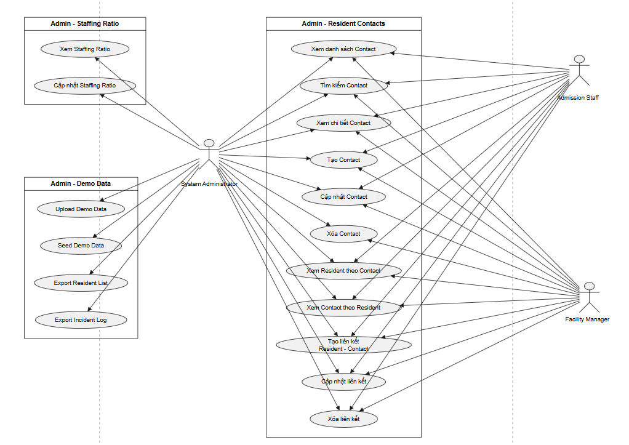
Hình 13. Biểu đồ Use Case module Admin – Staffing Ratio, Demo Data và Resident Contacts

Đặc tả Use case
- Use Case: Cập nhật Staffing Ratio
- Actor: System Administrator.
- Mô tả: System Administrator cập nhật các thông số cấu hình Staffing Ratio theo từng ca làm việc của hệ thống.
- Điều kiện trước: Người dùng đã đăng nhập với quyền quản trị và hệ thống đã có cấu hình Staffing Ratio.
Hành động của Actor | Hành động của hệ thống
1. Truy cập chức năng Staffing Ratio.
 | 2. Hiển thị cấu hình Staffing Ratio hiện tại.
3. Lựa chọn ca làm việc cần cập nhật.
 | 4. Hiển thị các thông số cấu hình tương ứng với ca đã chọn.
5. Nhập giá trị Staffing Ratio mới.
 | 6. Kiểm tra tính hợp lệ của các giá trị được nhập.
7. Nhấn nút Save/Update.
 | 8. Cập nhật cấu hình Staffing Ratio vào cơ sở dữ liệu.
 | 9. Thông báo cập nhật thành công và hiển thị cấu hình mới.
- Điều kiện sau: Cấu hình Staffing Ratio được cập nhật thành công và được sử dụng cho các chức năng liên quan của hệ thống.
- Use Case: Seed Demo Data
- Actor: System Administrator.
- Mô tả: System Administrator tải file CSV lên hệ thống để tạo dữ liệu mẫu phục vụ quá trình phát triển, kiểm thử và trình diễn hệ thống.
- Điều kiện trước: Người dùng đã đăng nhập với quyền quản trị và có file CSV chứa dữ liệu Demo theo đúng định dạng yêu cầu.
Hành động của Actor | Hành động của hệ thống
1. Truy cập chức năng Demo Data.
 | 2. Hiển thị giao diện quản lý dữ liệu Demo.
3. Chọn file CSV cần tải lên.
 | 4. Kiểm tra định dạng và nội dung file.
5. Nhấn nút Upload/Seed Demo Data.
 | 6. Đọc và phân tích dữ liệu từ file CSV.
 | 7. Kiểm tra các dữ liệu tham chiếu như Facility, Room, Bed và Care Level.
 | 8. Tạo dữ liệu Resident từ file CSV.
 | 9. Tạo các dữ liệu liên quan như Care Plan, Medication Order và Incident.
 | 10. Trả về kết quả quá trình Seed Demo Data.
 | 11. Hiển thị thông báo kết quả cho người dùng.
- Điều kiện sau: Dữ liệu Demo được tạo thành công trong cơ sở dữ liệu và có thể được sử dụng cho quá trình phát triển, kiểm thử và trình diễn hệ thống.
- Use Case: Quản lý Contact
- Actor: System Administrator, Admission Staff, Facility Manager.
- Mô tả: Người dùng thực hiện các thao tác quản lý thông tin Contact, bao gồm xem danh sách, tìm kiếm, xem chi tiết, thêm mới, cập nhật và xóa Contact theo quyền được cấp.
- Điều kiện trước: Người dùng đã đăng nhập và có quyền truy cập chức năng quản lý Contact. Hệ thống đã được kết nối với cơ sở dữ liệu.
Hành động của Actor | Hành động của hệ thống
1. Truy cập chức năng Resident Contacts.
 | 2. Hiển thị danh sách Contact.
3. Nhập từ khóa tìm kiếm theo tên, số điện thoại hoặc email.
 | 4. Truy vấn cơ sở dữ liệu và hiển thị các Contact phù hợp.
5. Chọn một Contact trong danh sách.
 | 6. Hiển thị thông tin chi tiết của Contact.
7. Chọn Add Contact và nhập thông tin Contact.
 | 8. Kiểm tra tính hợp lệ của số điện thoại, email và các thông tin bắt buộc.
9. Nhấn Save.
 | 10. Tạo Contact mới và lưu vào cơ sở dữ liệu.
11. Chọn Edit Contact và thay đổi thông tin.
 | 12. Kiểm tra dữ liệu được cập nhật và lưu các trường thay đổi.
13. Chọn Delete Contact.
 | 14. Kiểm tra điều kiện xóa và thực hiện xóa mềm Contact nếu hợp lệ.
 | 15. Thông báo kết quả và cập nhật lại danh sách Contact.
- Điều kiện sau: Thông tin Contact được xem, thêm, cập nhật hoặc xóa theo đúng quyền và các quy tắc nghiệp vụ của hệ thống.
- Use Case: Quản lý liên kết Resident – Contact
- Actor: System Administrator, Admission Staff, Facility Manager.
- Mô tả: Người dùng quản lý mối quan hệ giữa Resident và Contact, bao gồm thêm, cập nhật và xóa liên kết; đồng thời thiết lập các thông tin như Relationship Type, Primary Contact, Guarantor, Emergency Contact và Financial Responsibility.
- Điều kiện trước: Người dùng đã đăng nhập và có quyền quản lý Contact. Resident và Contact cần liên kết đã tồn tại trong hệ thống.
Hành động của Actor | Hành động của hệ thống
1. Truy cập thông tin chi tiết của Resident và chọn tab Contacts.
 | 2. Hiển thị danh sách Contact đang liên kết với Resident.
3. Chọn Add Contact.
 | 4. Hiển thị form tạo liên kết Resident - Contact.
5. Chọn Contact và nhập thông tin quan hệ.
 | 6. Kiểm tra Contact đã được liên kết với Resident hay chưa.
7. Thiết lập Primary Contact và Financial Responsibility nếu cần.
 | 8. Kiểm tra quy tắc chỉ có một Primary Contact và tổng Financial Responsibility không vượt quá 100%.
9. Nhấn Save.
 | 10. Tạo bản ghi liên kết Resident - Contact và lưu vào cơ sở dữ liệu.
11. Chọn Edit để cập nhật thông tin quan hệ.
 | 12. Kiểm tra dữ liệu và cập nhật các thông tin được thay đổi.
13. Chọn Delete liên kết.
 | 14. Xóa bản ghi liên kết nhưng giữ nguyên Contact để có thể sử dụng cho Resident khác.
 | 15. Cập nhật lại danh sách Contact của Resident.
- Điều kiện sau: Quan hệ giữa Resident và Contact được tạo, cập nhật hoặc xóa thành công; các quy tắc về Primary Contact và Financial Responsibility được đảm bảo.
- Use Case: Export dữ liệu
- Actor: System Administrator.
- Mô tả: System Administrator xuất dữ liệu của hệ thống dưới dạng CSV để phục vụ kiểm tra, báo cáo và quản lý dữ liệu.
- Điều kiện trước: Người dùng đã đăng nhập với quyền quản trị và hệ thống có dữ liệu cần xuất.
Hành động của Actor | Hành động của hệ thống
1. Truy cập chức năng Demo Data/Export.
 | 2. Hiển thị các loại dữ liệu có thể xuất.
3. Chọn Resident List hoặc Incident Log.
 | 4. Hiển thị các định dạng xuất tương ứng.
5. Chọn định dạng CSV.
 | 6. Gửi yêu cầu đến Back-end để xử lý dữ liệu.
 | 7. Truy vấn dữ liệu từ cơ sở dữ liệu và tạo file tương ứng.
 | 8. Trả file dữ liệu về Front-end dưới dạng binary.
9. Nhận file được hệ thống trả về.
 | 10. Thực hiện tải file về máy người dùng.
- Điều kiện sau: File Resident List hoặc Incident Log được tạo thành công theo định dạng người dùng lựa chọn và có thể sử dụng cho mục đích kiểm tra hoặc báo cáo.

Biểu đồ hoạt động

Biểu đồ hoạt động quản lý Contact
- Biểu đồ hoạt động xem và tìm kiếm Contact
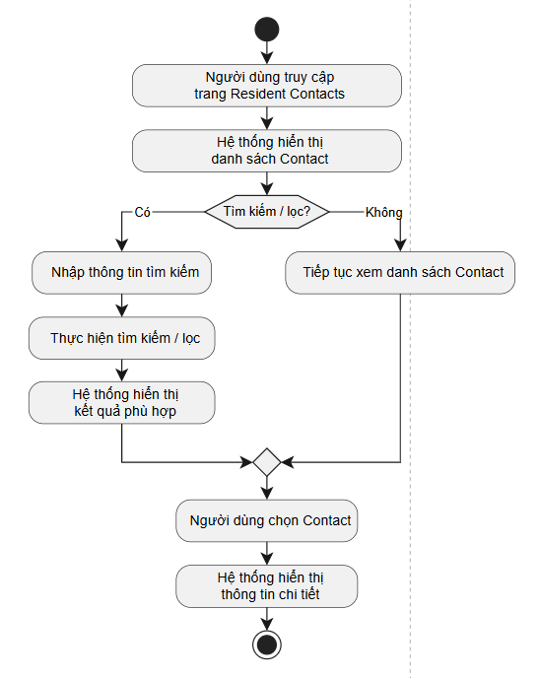
Hình 14. Biểu đồ hoạt động xem và tìm kiếm Contact

- Biểu đồ hoạt động tạo Contact
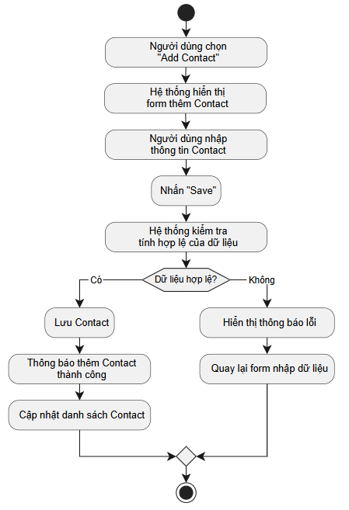
Hình 15. Biểu đồ hoạt động tạo Contact

- Biểu đồ hoạt động cập nhật Contact
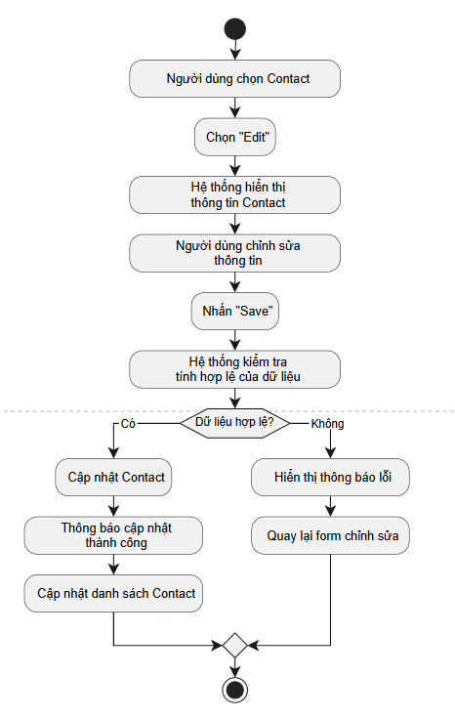
Hình 16. Biểu đồ hoạt động cập nhật Contact

- Biểu đồ hoạt động xóa Contact
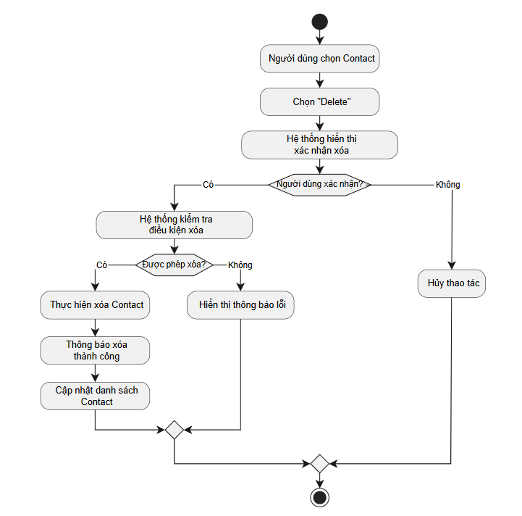
Hình 17. Biểu đồ hoạt động xóa Contact

Biểu đồ hoạt động quản lý liên kết Resident - Contact
- Biểu đồ hoạt động tạo liên kết Resident - Contact

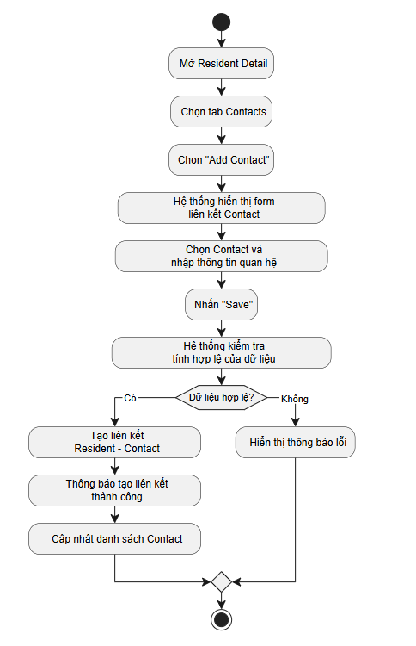
Hình 18. Biểu đồ hoạt động tạo liên kết Resident – Contact

- Biểu đồ hoạt động cập nhật liên kết Resident - Contact

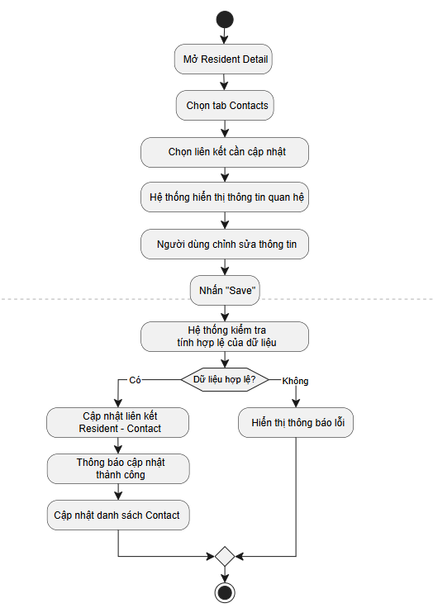
Hình 19. Biểu đồ hoạt động cập nhật liên kết Resident - Contact

- Biểu đồ hoạt động xóa liên kết Resident - Contact

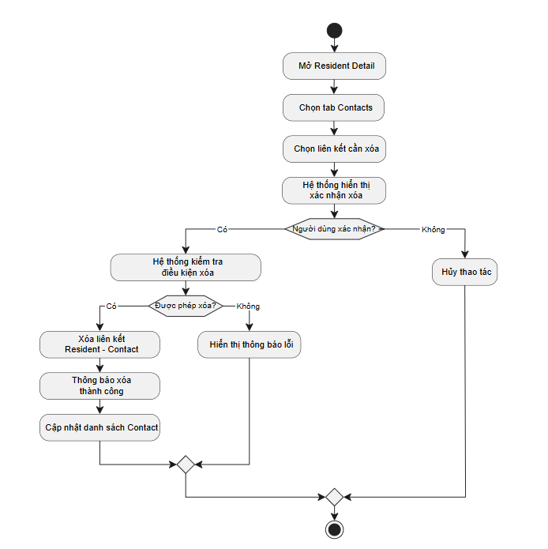
Hình 20. Biểu đồ hoạt động xóa liên kết Resident - Contact

- Biểu đồ hoạt động Seed Demo Data

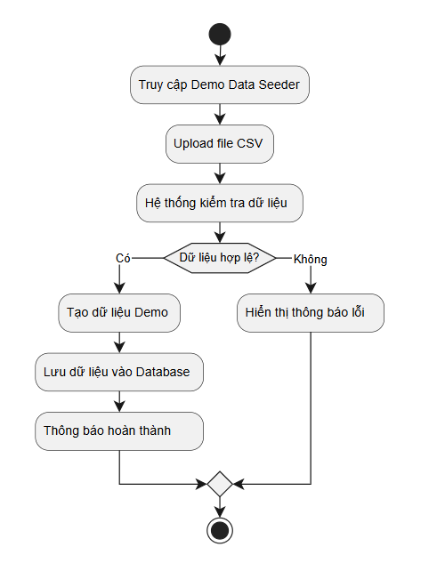
Hình 21. Biểu đồ hoạt động Seed Demo Data

- Biểu đồ hoạt động Export dữ liệu

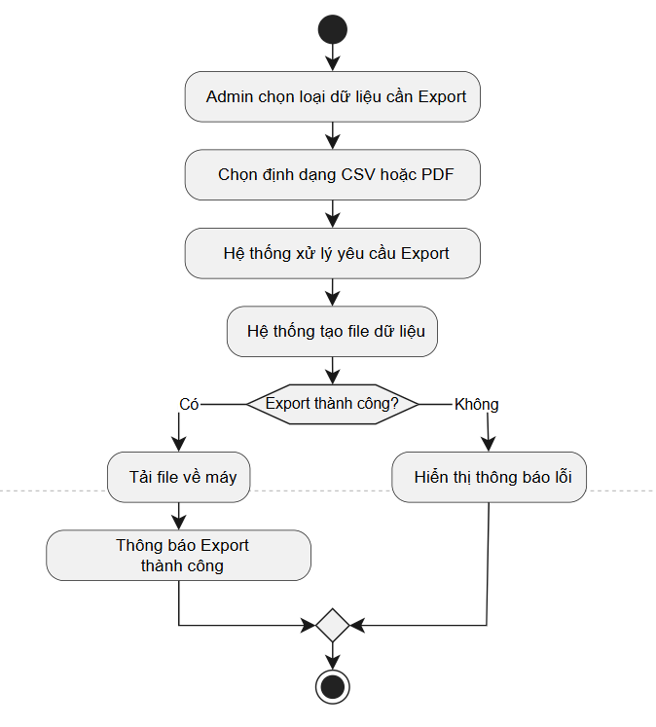
Hình 22. Biểu đồ hoạt động Export dữ liệu

NHIỆM VỤ VÀ KẾT QUẢ THỰC HIỆN TRONG QUÁ TRÌNH THỰC TẬP

Tổng quan nhiệm vụ đã thực hiện trong quá trình thực tập
Trong quá trình thực tập tại Công ty TNHH Công Nghệ Số Việt Trí Đạo, em tham gia Nhóm 1 - Java Full Stack phát triển Hệ thống Quản lý viện dưỡng lão. Các nhiệm vụ được thực hiện theo quy trình Agile/Scrum, bao gồm tìm hiểu nghiệp vụ, phân tích yêu cầu, thiết kế cơ sở dữ liệu, phát triển Front-end và Back-end, kiểm thử, quản lý mã nguồn và phối hợp hoàn thiện sản phẩm.

Tìm hiểu quy trình Agile/Scrum
Trong thời gian đầu thực tập, em được tìm hiểu cách một dự án phần mềm được tổ chức và vận hành theo Agile/Scrum. Nhóm thực hiện công việc theo từng Sprint, trong đó các nhiệm vụ được lập kế hoạch, phân công và theo dõi tiến độ.
Em tham gia các hoạt động như Daily Scrum, Sprint Planning, Sprint Review và Sprint Retrospective. Thông qua đó, em hiểu được cách cập nhật tiến độ, trao đổi khó khăn, phân công nhiệm vụ, đánh giá kết quả và rút kinh nghiệm sau mỗi Sprint. Nhật ký cũng ghi nhận việc nhóm duy trì Daily Scrum, cập nhật task GitHub và Work Breakdown trong quá trình làm việc.

Tìm hiểu yêu cầu và nghiệp vụ
Em được hướng dẫn tìm hiểu nghiệp vụ quản lý viện dưỡng lão, User Story, giao diện thiết kế và các yêu cầu chức năng của hệ thống. Trước khi thực hiện một chức năng, Developer cần hiểu rõ yêu cầu và các điều kiện liên quan để tránh phát triển sai nghiệp vụ.
Khi gặp nội dung chưa rõ, nhóm thực hiện ghi nhận vào file Q&A để trao đổi với Mentor/PO thay vì tự đưa ra giả định. Đây cũng là một nội dung được nhấn mạnh trong nhật ký thực tập, đặc biệt khi dự án phát sinh những yêu cầu chưa được mô tả rõ ràng.

Phân tích và thiết kế cơ sở dữ liệu
Nhóm 1 có nhiệm vụ chính trong giai đoạn đầu là thiết kế cơ sở dữ liệu cho toàn bộ dự án. Nhóm chủ trì thảo luận với các nhóm liên quan để xây dựng Database Schema và phân tích mối quan hệ giữa các bảng. Sau khi thống nhất, nhóm hoàn thiện bản Database Final và tạo dữ liệu mẫu cho các bảng.
Qua nhiệm vụ này, em được thực hành phân tích dữ liệu nghiệp vụ, xác định các bảng, thuộc tính và mối quan hệ giữa các đối tượng trong hệ thống, đồng thời hiểu rõ hơn vai trò của cơ sở dữ liệu trong quá trình phát triển Back-end.

Phát triển Front-end và Back-end
Với định hướng Java Full Stack, em tham gia phát triển cả Front-end và Back-end của hệ thống. Đối với Front-end, nhóm sử dụng React để xây dựng các màn hình và giao diện chức năng. Đối với Back-end, nhóm xây dựng API và xử lý nghiệp vụ theo yêu cầu.
Trong quá trình thực hiện, mỗi Developer được phân công các chức năng cụ thể trong Sprint và tiến hành phát triển theo kế hoạch đã thống nhất. Nhật ký ghi nhận các thành viên tiếp tục code các chức năng/màn hình được phân công sau Sprint Planning.

Làm việc với cơ sở dữ liệu
Trong quá trình phát triển, em thực hiện kết nối và làm việc với cơ sở dữ liệu của hệ thống. Các công việc bao gồm kiểm tra cấu trúc bảng, dữ liệu mẫu, cập nhật dữ liệu khi có thay đổi yêu cầu và phối hợp giữa Database với các chức năng Back-end.
Đặc biệt, khi có Change Requirement, nhóm phải xem xét ảnh hưởng của yêu cầu mới đến Database và mã nguồn trước khi tiến hành cập nhật.

Quản lý mã nguồn bằng Git/GitHub
Em được thực hành sử dụng Git và GitHub để quản lý mã nguồn trong môi trường làm việc nhóm. Mỗi thành viên thực hiện phát triển trên nhánh phù hợp, sau đó Commit, Push và Merge mã nguồn.
Nhóm cũng sử dụng GitHub để quản lý Task, cập nhật trạng thái công việc và phối hợp xử lý lỗi. Khi nhiều Developer merge code, nhóm cần chủ động merge sớm và xử lý Conflict, sau đó kiểm tra lại hệ thống để đảm bảo mã nguồn hoạt động ổn định.

Code Review và Coding Convention
Trong quá trình phát triển, em được làm quen với Code Review và các quy định về Coding Convention. Mã nguồn được kiểm tra về cách đặt tên, cấu trúc, định dạng, logic xử lý và khả năng bảo trì.
Đối với module Family Contacts, báo cáo Code Review ghi nhận việc Back-end được tổ chức theo các lớp Controller - Service - Repository, trong khi Front-end tách riêng API, hooks và UI components. Các quy tắc về naming, formatting và cấu trúc module cũng được kiểm tra nhằm đảm bảo tính thống nhất của mã nguồn.

Kiểm thử API và sửa lỗi
Em được tìm hiểu và thực hành API Testing, trong đó API Document được sử dụng làm cơ sở để xác định input, output và các trường hợp kiểm thử. Nhật ký nhấn mạnh rằng Developer, Tester và BA đều cần hiểu API Testing để phối hợp hiệu quả trong dự án.
Sau khi API được kiểm tra, các lỗi phát sinh được ghi nhận và xử lý. Developer tiến hành xác định nguyên nhân, sửa lỗi và kiểm tra lại trước khi bàn giao cho Tester.

Integration Testing
Sau khi hoàn thành các chức năng và merge code, em phối hợp với Tester để thực hiện Integration Testing. Nhóm chuẩn bị môi trường để Tester có thể kiểm tra toàn bộ màn hình và chức năng đã phát triển.
Khi Tester phát hiện lỗi và ghi nhận trên GitHub, Developer theo dõi, sửa lỗi và cập nhật trạng thái để Tester kiểm tra lại. Nhật ký ghi nhận Nhóm 1 tiếp tục thực hiện Integration Testing và Fix Bug trong giai đoạn này.

Xử lý Change Requirement
Trong quá trình phát triển, dự án phát sinh Change Requirement (CR). Khi có CR, nhóm không tự ý thay đổi yêu cầu mà thực hiện trao đổi và phân tích ảnh hưởng đến các thành phần liên quan.
Đối với Developer, công việc bao gồm xem xét ảnh hưởng của CR đến code và Database, sau đó cập nhật các chức năng đang thực hiện để đáp ứng yêu cầu mới. Nhật ký ghi nhận Nhóm 1 tiếp tục code đồng thời chỉnh sửa phần code đã thực hiện theo Change Requirement.

Quản lý công việc và tài liệu
Trong quá trình thực tập, duy trì việc tạo và cập nhật Task trên GitHub, Work Breakdown, ghi biên bản Daily Scrum và lưu trữ sản phẩm trên Google Drive.
Bên cạnh đó, nhóm sử dụng các tài liệu như User Story, API Document, Database, Testcase và Test Report để phối hợp giữa các thành viên và các nhóm BA, DEV, Tester.

Phát triển các module và chức năng được phân công
Sau khi hoàn thành các giai đoạn tìm hiểu và thiết lập quy trình, em trực tiếp tham gia phát triển các chức năng được phân công, nổi bật gồm:
- Module Staffing Ratio: Xây dựng API và giao diện quản lý cấu hình tỷ lệ nhân sự.
- Module Demo Data: Xây dựng chức năng upload CSV và nạp dữ liệu mẫu vào nhiều bảng.
- Export Data: Xây dựng chức năng xuất Resident List và Incident Log dưới dạng CSV/PDF.
- Module Resident Contacts: Xây dựng API và giao diện quản lý người thân của Resident.
- Xử lý các nghiệp vụ liên quan đến Contact, Resident - Contact relationship, Primary Contact, Financial Responsibility, Soft Delete và Hard Delete.
Riêng module Family Contacts đã được Code Review và ghi nhận kiến trúc Back-end theo Controller - Service - Repository, Front-end theo API - Hooks - UI Components, đồng thời có các quy tắc validation và xử lý nghiệp vụ tương ứng.

Kết quả thực hiện

Kết quả xây dựng module lấy danh sách roles
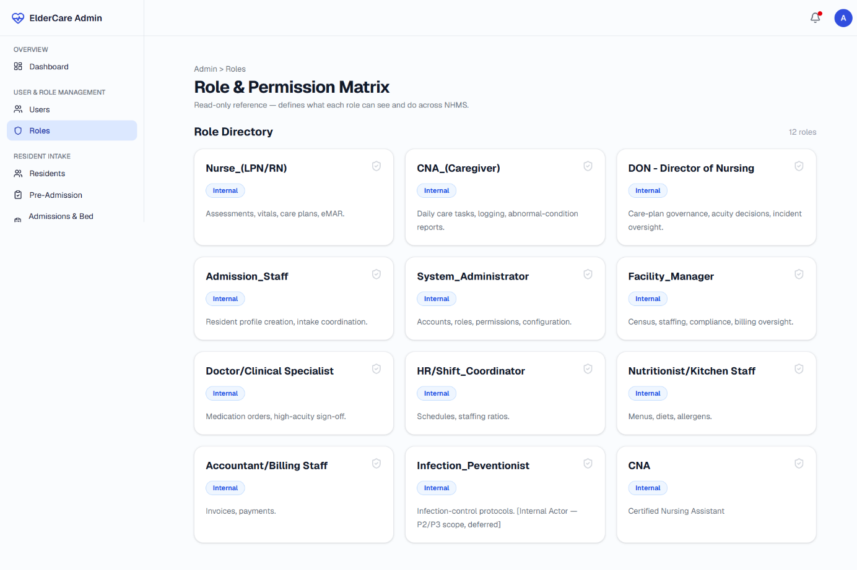
Hình 23. Kết quả xây dựng module lấy danh sách roles

Kết quả xây dựng module Demo Data
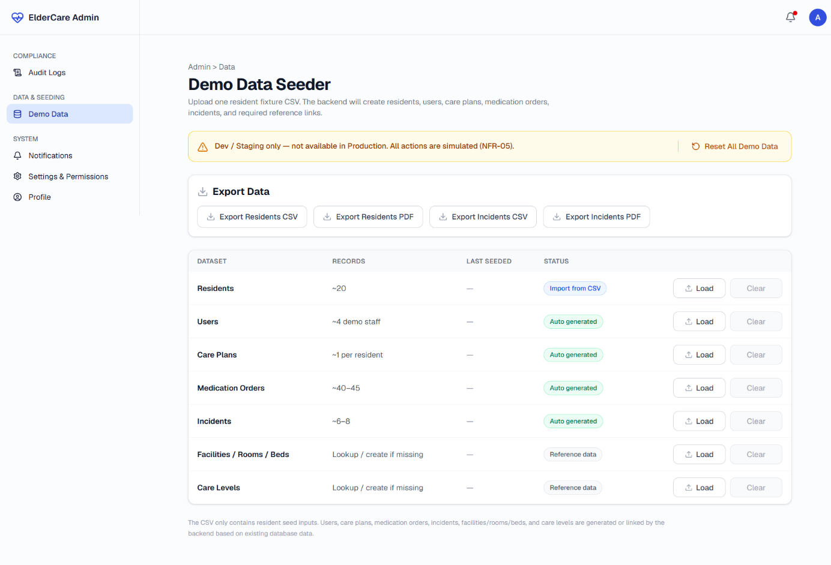
Hình 24. Kết quả xây dựng module Demo Data

Kết quả xây dựng module quản lý staffing ratio

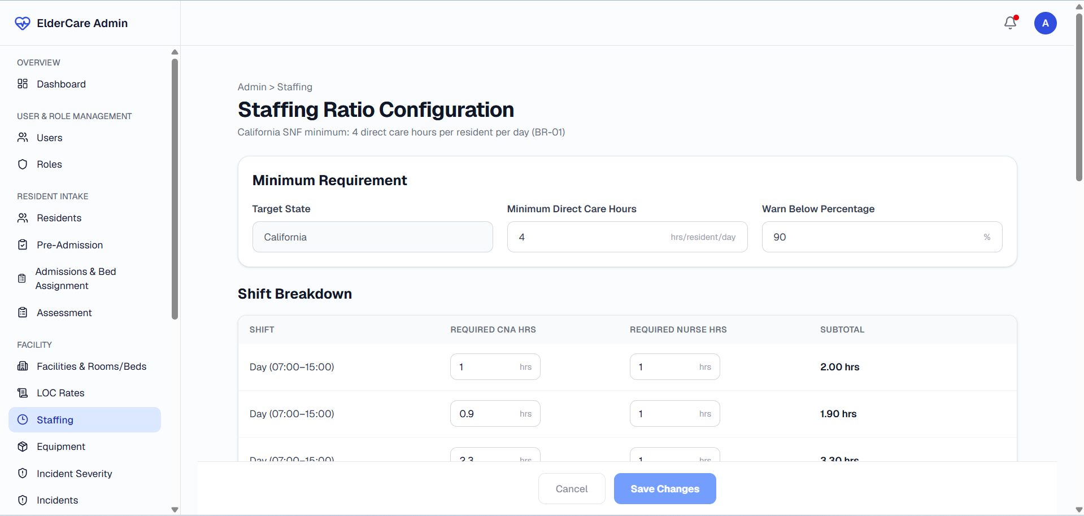
Hình 25. Kết quả xây dựng module quản lý staffing ratio

Kết quả xây dựng module quản lý Contact

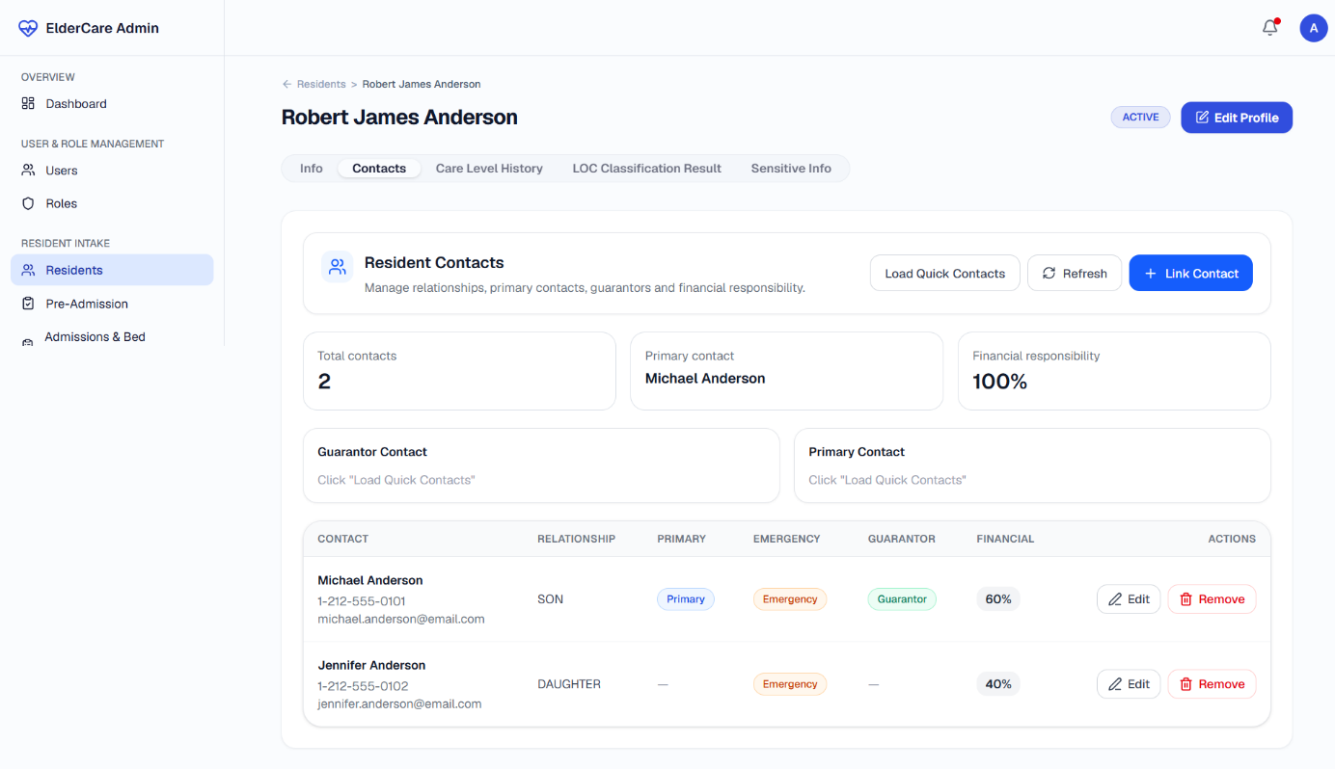
Hình 26. Kết quả xây dựng chức năng quản lý thông tin liên hệ của người dân

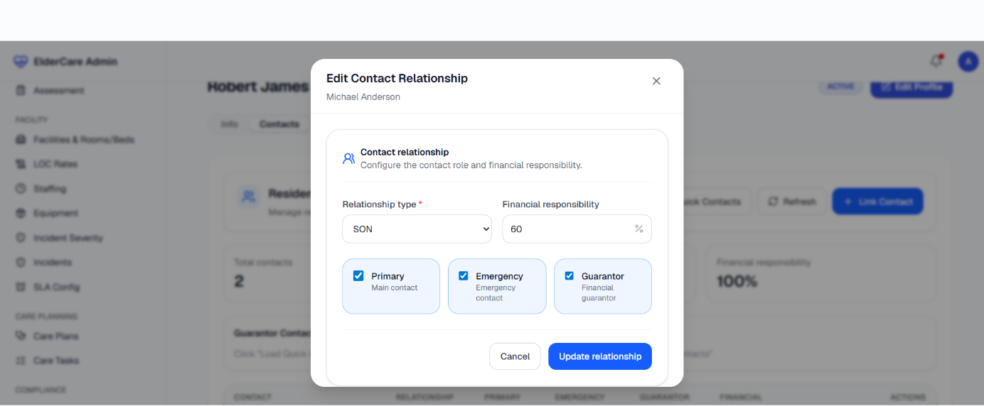
Hình 27. Kết quả xây dựng chức năng chỉnh sửa mối liên hệ với người dân

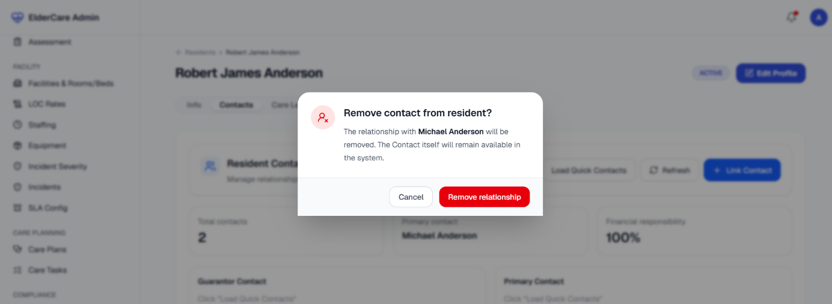
Hình 28. Kết quả xây dựng chức năng xóa mối liên hệ với người dân

Kết quả xây dựng chức năng liên kết Resident và Contact

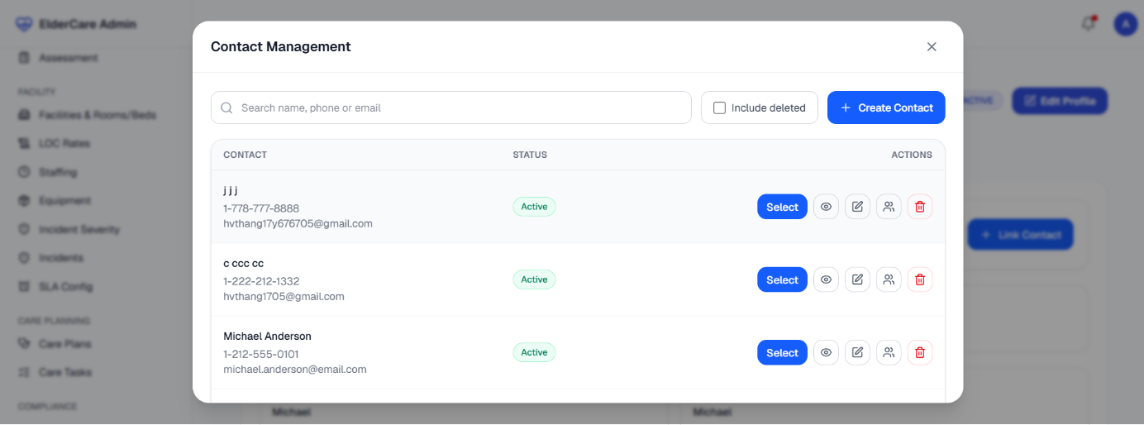
Hình 29. Kết quả xây dựng chức năng quản lý toàn bộ thông tin của người liên hệ
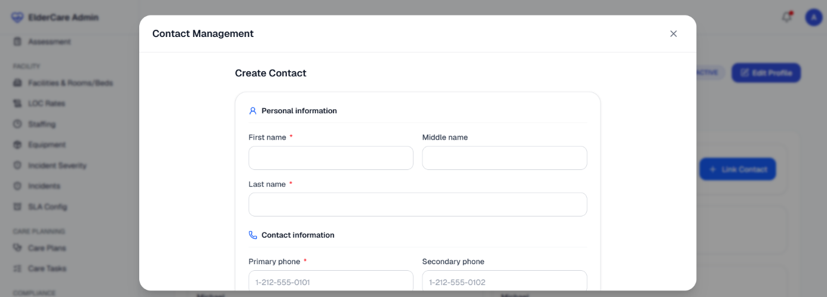
Hình 30. Kết quả xây dựng chức năng tạo mới thông tin người liên hệ
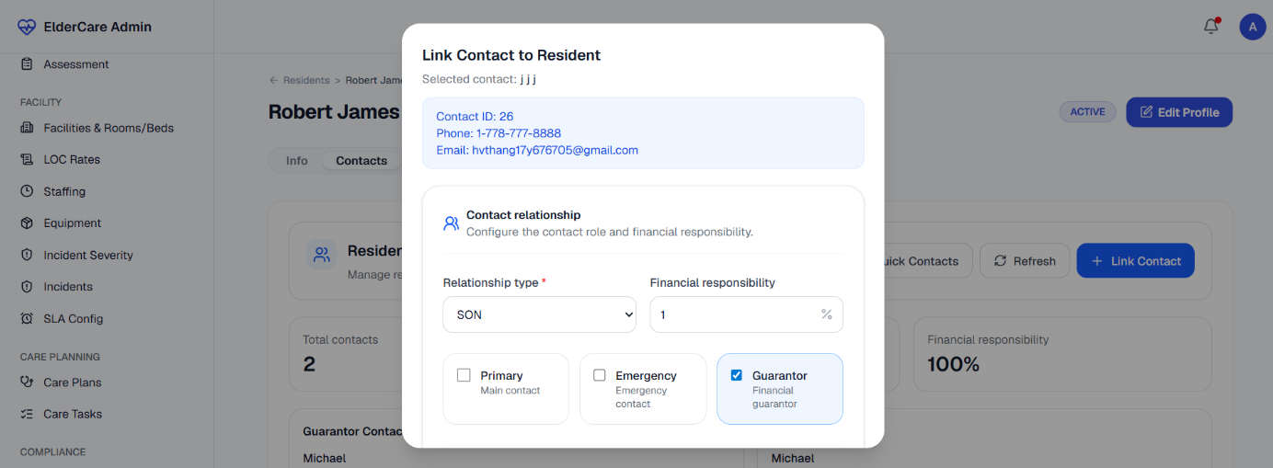
Hình 31. Kết quả xây dựng chức năng liên kết Resident và Contact
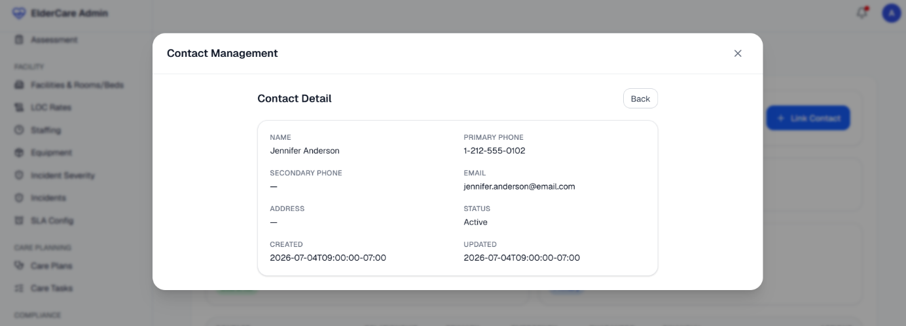
Hình 32. Kết quả xây dựng chức năng xem chi tiết thông tin của người liên hệ
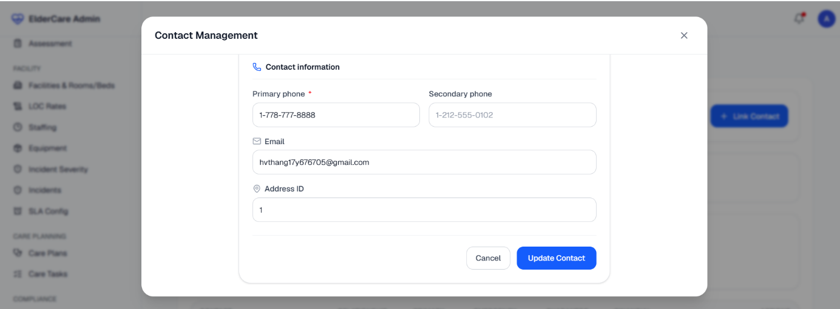
Hình 33. Kết quả xây dựng chức năng chỉnh sửa thông tin của người liên hệ
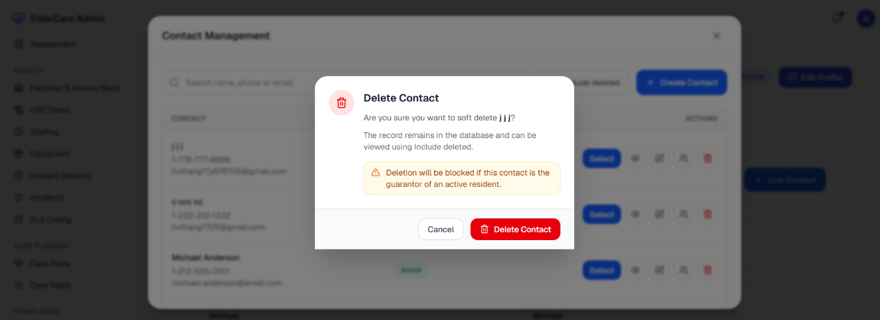
Hình 34. Kết quả xây dựng chức năng xóa thông tin của người liên hệ

Kết quả về kỹ năng và kinh nghiệm đạt được
Thông qua quá trình thực tập và tham gia phát triển hệ thống quản lý viện dưỡng lão, em có cơ hội vận dụng kiến thức đã học vào môi trường dự án thực tế. Qua đó, em đạt được những kết quả sau:
- Kỹ năng chuyên môn: Củng cố kiến thức và nâng cao khả năng lập trình với Java, Spring Boot, React, TypeScript và SQL Server; thực hành xây dựng RESTful API, xử lý nghiệp vụ và kết nối cơ sở dữ liệu.
- Kỹ năng phát triển phần mềm: Có kinh nghiệm thực tế trong việc phân tích yêu cầu, phát triển chức năng, kiểm thử API, sửa lỗi và tích hợp các chức năng vào hệ thống.
- Kỹ năng quản lý mã nguồn: Sử dụng Git/GitHub để tạo Branch, Commit, Push, Merge, xử lý Conflict và phối hợp mã nguồn giữa các thành viên.
- Kỹ năng làm việc theo quy trình: Hiểu rõ hơn cách triển khai dự án theo Agile/Scrum, tham gia Sprint Planning, Daily Scrum, Sprint Review và Sprint Retrospective.
- Kỹ năng làm việc nhóm: Cải thiện khả năng trao đổi, phối hợp với Developer, Tester và các thành viên khác để giải quyết vấn đề và hoàn thành nhiệm vụ đúng tiến độ.
- Kinh nghiệm xử lý yêu cầu thay đổi: Biết cách phân tích ảnh hưởng của Change Requirement đến chức năng, mã nguồn và cơ sở dữ liệu trước khi thực hiện thay đổi.
- Tư duy giải quyết vấn đề: Hình thành thói quen chủ động tìm hiểu nguyên nhân, trao đổi khi gặp vấn đề chưa rõ và đưa ra giải pháp phù hợp thay vì xử lý theo giả định.
Bên cạnh những kết quả đạt được, bản thân em vẫn còn một số hạn chế và thiếu sót:
- Kinh nghiệm thực tế còn hạn chế: Do thời gian tiếp xúc với dự án doanh nghiệp chưa dài, em vẫn cần thêm thời gian để nâng cao khả năng xử lý các nghiệp vụ và tình huống phức tạp.
- Khả năng phân tích yêu cầu: Đôi khi việc nắm bắt và phân tích yêu cầu chưa thực sự nhanh, đặc biệt đối với những yêu cầu có nhiều quy tắc nghiệp vụ hoặc thay đổi trong quá trình phát triển.
- Kiến thức công nghệ: Mặc dù đã sử dụng Java, Spring Boot, React, TypeScript và SQL Server trong dự án, nhưng mức độ hiểu sâu về một số công nghệ và thư viện vẫn còn hạn chế.
- Khả năng chủ động: Trong một số trường hợp, em còn phụ thuộc vào sự hướng dẫn của Mentor khi gặp vấn đề mới hoặc chưa rõ về nghiệp vụ.
- Kỹ năng quản lý thời gian: Cần cải thiện khả năng ước lượng thời gian thực hiện nhiệm vụ và chủ động sắp xếp công việc khi phải xử lý nhiều nhiệm vụ cùng lúc.
Qua đó, em nhận thấy bản thân cần tiếp tục trau dồi kiến thức chuyên môn, nâng cao khả năng phân tích nghiệp vụ, cải thiện kỹ năng kiểm thử và chủ động hơn trong quá trình giải quyết vấn đề. Đây là những kinh nghiệm quan trọng giúp em chuẩn bị tốt hơn cho quá trình học tập và làm việc trong môi trường doanh nghiệp sau này.
.

KIẾN NGHỊ VÀ KẾT LUẬN
        - Kết luận
Trong thời gian thực tập tại Công ty TNHH Công Nghệ Số Việt Trí Đạo, em đã có cơ hội tham gia trực tiếp vào quá trình phát triển hệ thống quản lý viện dưỡng lão với vai trò Java Full Stack Developer. Thông qua quá trình thực tập, em đã vận dụng các kiến thức về Java, Spring Boot, React, TypeScript, SQL Server, Git/GitHub vào việc phát triển các chức năng thực tế của hệ thống.
Bên cạnh việc xây dựng các chức năng như Staffing Ratio, Demo Data, Export dữ liệu và Resident Contacts, em còn được tham gia vào các hoạt động phân tích yêu cầu, làm việc với cơ sở dữ liệu, Code Review, kiểm thử API, Integration Testing và xử lý Change Requirement. Qua đó, em hiểu rõ hơn quy trình phát triển phần mềm theo mô hình Agile/Scrum và cách phối hợp giữa các thành viên trong một dự án thực tế.
Kỳ thực tập cũng giúp em củng cố kiến thức chuyên môn, nâng cao kỹ năng lập trình, kiểm thử, quản lý mã nguồn và làm việc nhóm. Đây là cơ hội quan trọng giúp em nhận ra những điểm còn hạn chế của bản thân và có định hướng tiếp tục hoàn thiện kiến thức, kỹ năng để đáp ứng tốt hơn yêu cầu của công việc trong tương lai.
        - Kiến nghị
Trong quá trình thực tập và tham gia phát triển hệ thống, em nhận thấy việc duy trì quy trình làm việc thống nhất và tăng cường trao đổi giữa các thành viên có vai trò quan trọng đối với tiến độ và chất lượng sản phẩm. Vì vậy, em xin đề xuất một số kiến nghị:
- Tiếp tục duy trì quy trình Agile/Scrum, đặc biệt là việc cập nhật tiến độ và trao đổi các vấn đề phát sinh trong Daily Scrum.
- Tăng cường Code Review và kiểm thử trước khi tích hợp nhằm hạn chế lỗi phát sinh trong quá trình phát triển.
- Cập nhật đầy đủ tài liệu nghiệp vụ, API và cơ sở dữ liệu khi có thay đổi yêu cầu để các thành viên dễ dàng theo dõi và thực hiện.
- Tiếp tục xây dựng và hoàn thiện dữ liệu Demo, Test Case và môi trường kiểm thử để hỗ trợ quá trình phát triển và kiểm tra hệ thống.
- Đối với bản thân, em sẽ tiếp tục trau dồi kiến thức về Java, Spring Boot, React, TypeScript, SQL Server và nâng cao kỹ năng phân tích, kiểm thử và làm việc nhóm.
Nhìn chung, kỳ thực tập đã giúp em có thêm nhiều kinh nghiệm thực tế và tạo nền tảng quan trọng cho quá trình học tập, phát triển chuyên môn và định hướng nghề nghiệp sau này.

TÀI LIỆU THAM KHẢO

